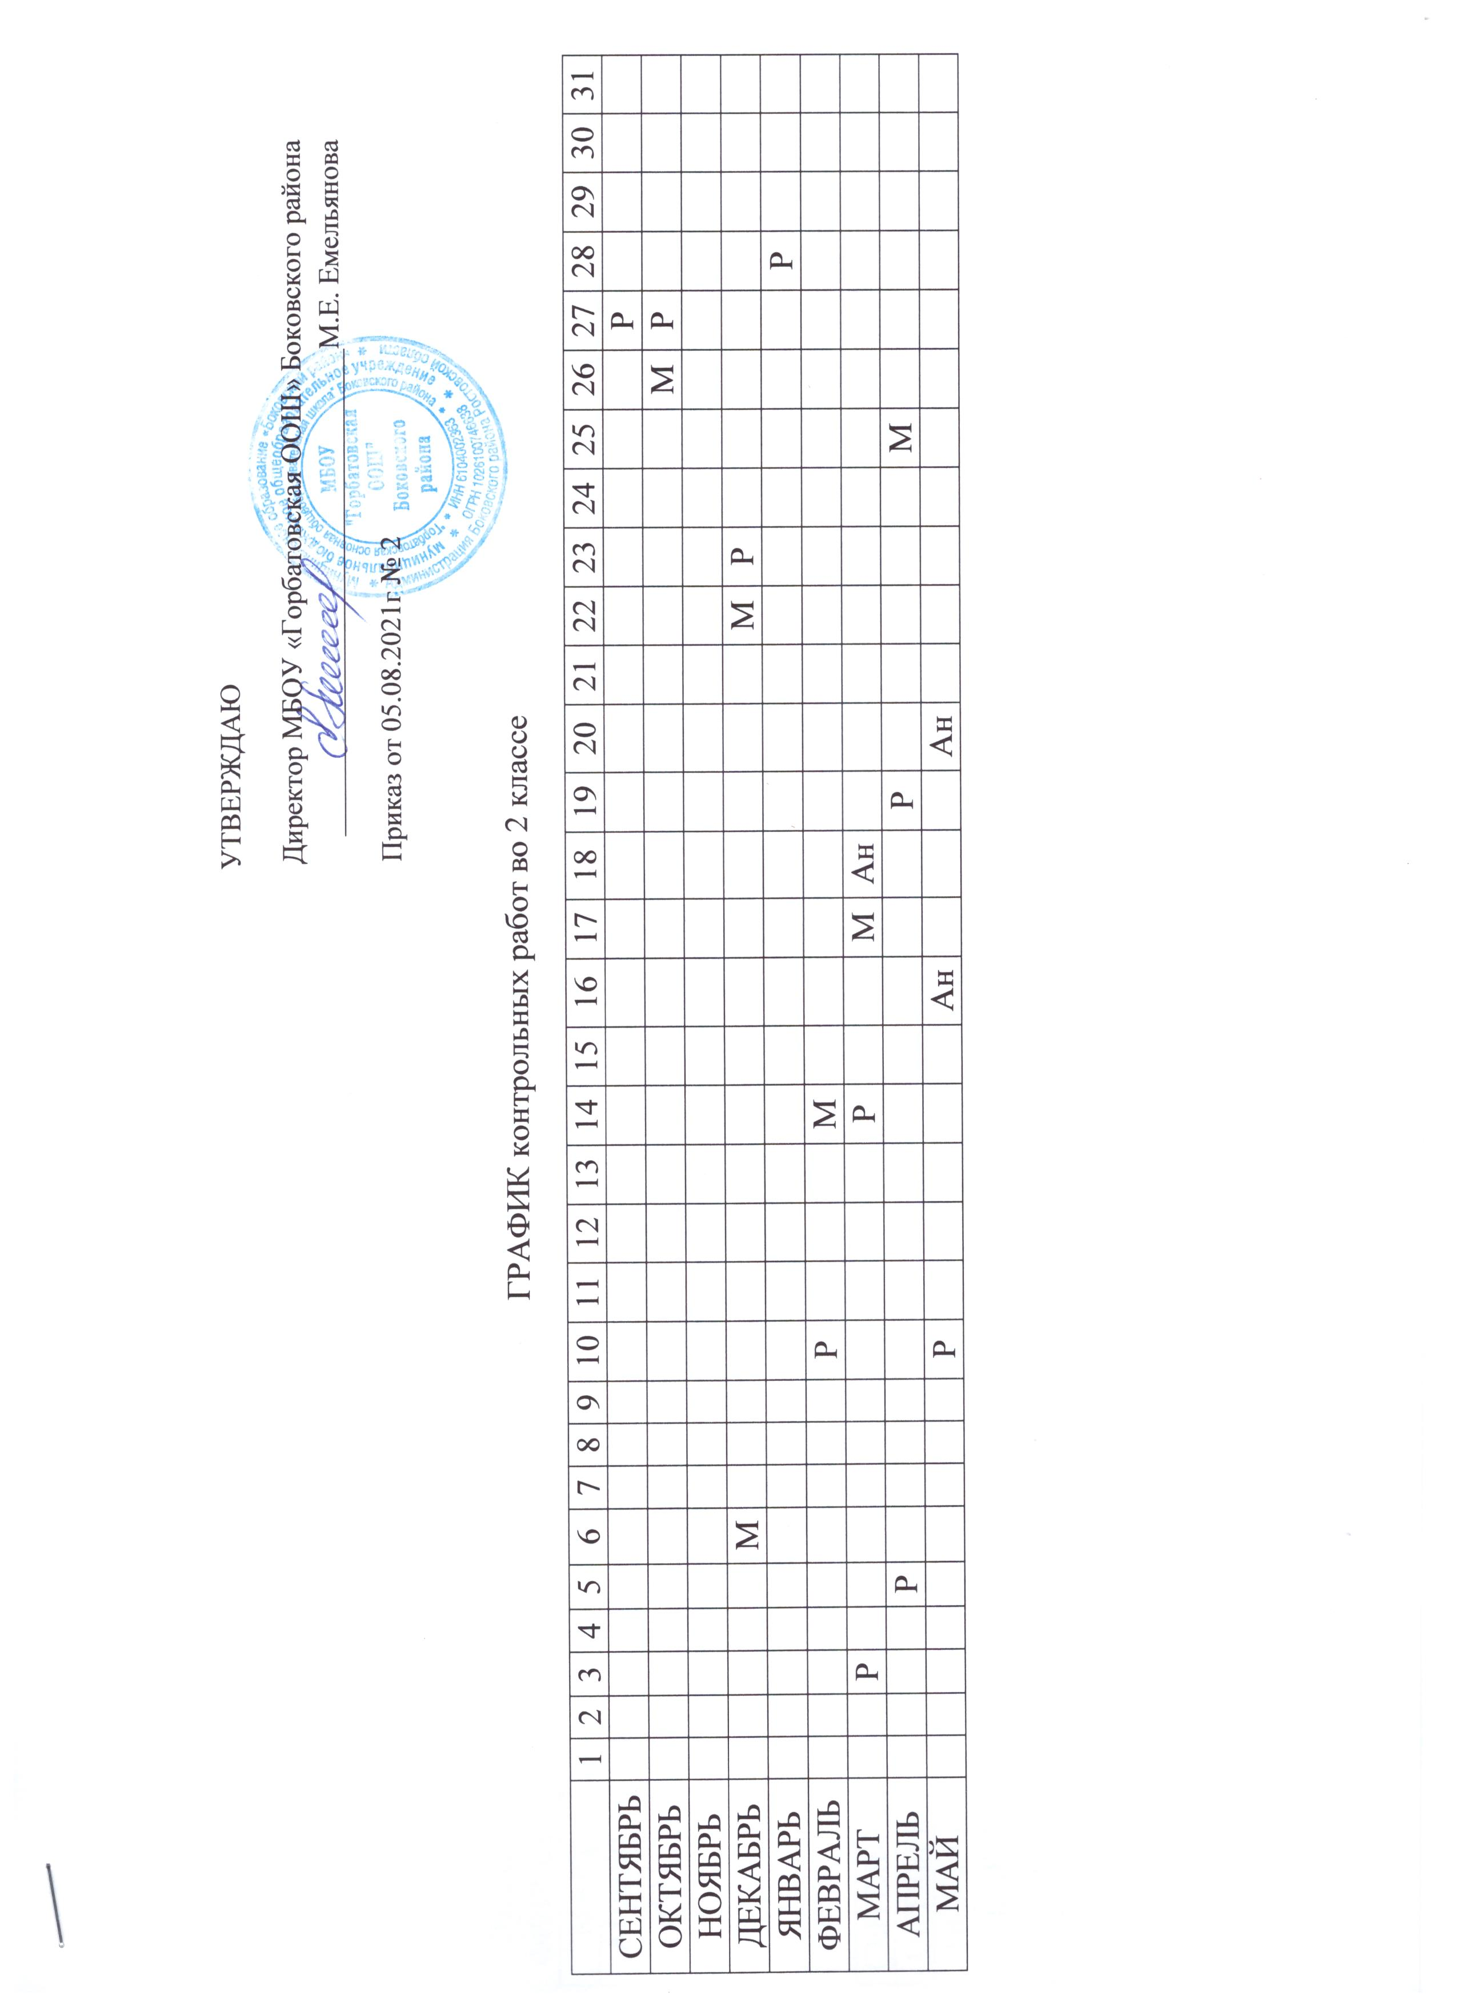

ГРАФИК контрольных работ в 3 классе
 | 1 | 2 | 3 | 4 | 5 | 6 | 7 | 8 | 9 | 10 | 11 | 12 | 13 | 14 | 15 | 16 | 17 | 18 | 19 | 20 | 21 | 22 | 23 | 24 | 25 | 26 | 27 | 28 | 29 | 30 | 31
СЕНТЯБРЬ |  |  |  |  |  |  |  |  |  |  |  |  |  |  |  |  |  |  |  |  | Р | Ан
ОКТЯБРЬ |  |  |  |  |  |  |  |  |  |  |  |  |  | Р |  |  |  | Р |  |  |  |  |  |  | М
НОЯБРЬ |  |  |  |  |  |  |  |  |  |  |  | Р
ДЕКАБРЬ |  |  |  |  |  |  |  |  | Р |  |  |  |  |  |  |  |  |  | Ан | М |  |  |  | Р
ЯНВАРЬ |  |  |  |  |  |  |  |  |  |  |  |  |  |  |  |  |  |  |  |  |  |  |  |  |  |  | Р
ФЕВРАЛЬ |  |  |  |  |  |  |  | М |  |  |  |  |  |  |  |  | Р
МАРТ | М |  |  |  |  |  |  |  | Р |  |  |  |  |  |  | М | Р | Ан |  |  |  |  | Р
АПРЕЛЬ |  |  |  |  |  |  |  |  |  |  |  |  |  |  |  |  |  |  | М |  | Р
МАЙ |  |  |  |  |  |  |  |  |  |  | Р |  |  |  |  |  |  |  | М | Ан | Р

ГРАФИК контрольных работ в 4 классе
 | 1 | 2 | 3 | 4 | 5 | 6 | 7 | 8 | 9 | 10 | 11 | 12 | 13 | 14 | 15 | 16 | 17 | 18 | 19 | 20 | 21 | 22 | 23 | 24 | 25 | 26 | 27 | 28 | 29 | 30 | 31
СЕНТЯБРЬ |  |  |  |  |  |  |  |  |  |  |  |  |  |  | Р
ОКТЯБРЬ |  |  |  |  |  |  |  |  |  |  |  | Р |  |  |  |  |  |  |  |  |  | Ан |  |  | М | Р
НОЯБРЬ |  |  |  |  |  |  |  |  |  |  |  |  |  |  |  |  |  |  |  |  |  |  |  |  |  |  |  |  |  | Р
ДЕКАБРЬ |  |  |  |  |  |  |  |  |  |  |  |  |  |  |  |  | Ан |  |  |  |  | М | Р
ЯНВАРЬ |  |  |  |  |  |  |  |  |  |  |  |  |  |  |  |  |  |  | Р
ФЕВРАЛЬ | М |  | Р |  |  |  |  |  | Р
МАРТ | Р |  |  |  |  |  |  |  |  |  |  |  |  |  | Р |  |  |  |  |  |  | Ан
АПРЕЛЬ |  |  |  |  |  |  |  |  |  |  |  |  |  |  |  |  |  |  |  |  |  | М
МАЙ |  |  |  | Р | М |  |  |  |  |  |  |  | Ан |  |  |  |  | М | Р

ГРАФИК контрольных работ в 5 классе
 | 1 | 2 | 3 | 4 | 5 | 6 | 7 | 8 | 9 | 10 | 11 | 12 | 13 | 14 | 15 | 16 | 17 | 18 | 19 | 20 | 21 | 22 | 23 | 24 | 25 | 26 | 27 | 28 | 29 | 30 | 31
СЕНТЯБРЬ |  |  |  |  |  |  | Р |  |  |  |  |  |  |  |  |  |  |  |  |  |  |  |  |  |  |  | М
ОКТЯБРЬ |  |  |  |  | Р |  |  |  |  |  |  |  |  |  |  |  |  |  |  | Ан | Р |  |  |  |  |  |  |  | М
НОЯБРЬ |  |  |  |  |  |  |  |  |  |  |  |  |  |  |  | Гр | О |  |  |  |  |  |  |  |  |  |  |  |  | Б
ДЕКАБРЬ |  |  | М |  |  |  |  |  | И |  |  |  |  |  |  | Ан |  |  |  |  |  | Р | М | ОБ
ЯНВАРЬ |  |  |  |  |  |  |  |  |  |  | Р | О |  |  |  |  | М | Гр |  |  |  |  |  |  |  | Р
ФЕВРАЛЬ |  |  |  |  |  |  |  | Гр |  | Р | Р |  |  | М
МАРТ |  |  |  |  |  |  |  |  | Ан |  |  |  |  | Р
АПРЕЛЬ |  |  |  | Р |  |  |  |  |  |  |  | М |  |  | Р |  |  |  | Гр
МАЙ |  |  |  | О |  |  |  |  |  |  |  |  | ОБ |  |  | Ан | Гр | И | Р |  |  |  |  | Б | М
ГРАФИК контрольных работ в 6 классе
 | 1 | 2 | 3 | 4 | 5 | 6 | 7 | 8 | 9 | 10 | 11 | 12 | 13 | 14 | 15 | 16 | 17 | 18 | 19 | 20 | 21 | 22 | 23 | 24 | 25 | 26 | 27 | 28 | 29 | 30 | 31
СЕНТЯБРЬ |  |  |  |  |  |  |  |  |  |  |  |  |  |  |  | Гр |  |  |  |  |  |  |  |  |  |  |  | М
ОКТЯБРЬ |  |  |  |  | Р |  |  |  |  |  |  |  |  |  |  |  |  | Ан |  |  | Гр
НОЯБРЬ |  |  |  |  |  |  |  |  |  |  |  |  |  |  |  |  | Б |  |  | М |  |  |  |  | О | Р
ДЕКАБРЬ |  |  |  |  |  |  |  | М |  |  |  |  |  |  |  |  |  |  |  | Р | И | Ан | ОБ
ЯНВАРЬ |  |  |  |  |  |  |  |  |  |  |  |  |  |  |  |  |  |  |  |  | М
ФЕВРАЛЬ |  | Р |  |  |  |  |  |  |  | О |  |  |  |  |  |  | Гр |  |  |  |  |  |  | Р | М
МАРТ |  |  |  |  |  |  |  |  |  |  |  |  |  |  |  | Ан | Гр
АПРЕЛЬ |  |  |  |  |  |  | М |  |  |  |  |  |  | О |  |  |  |  |  |  |  |  |  |  |  |  |  |  | М
МАЙ |  |  |  | Б |  |  |  |  |  |  |  |  |  |  |  | Ан |  | М | Гр | Р |  |  |  | И |  | ОБ

ГРАФИК контрольных работ в 7 классе
 | 1 | 2 | 3 | 4 | 5 | 6 | 7 | 8 | 9 | 10 | 11 | 12 | 13 | 14 | 15 | 16 | 17 | 18 | 19 | 20 | 21 | 22 | 23 | 24 | 25 | 26 | 27 | 28 | 29 | 30 | 31
СЕНТЯБРЬ |  |  |  |  |  |  |  |  |  |  |  |  |  |  | Гр | Р | Ф |  |  |  |  |  |  |  |  |  |  | А |  | Г
ОКТЯБРЬ |  |  |  | Ф |  | Гр |  |  |  |  |  |  |  |  |  |  |  |  |  |  | Ан
НОЯБРЬ |  |  |  |  |  |  |  |  |  |  |  |  |  |  |  | А |  | Б |  |  |  | Ф
ДЕКАБРЬ |  |  |  |  |  |  |  | Гр | Г |  |  |  | А | И | О | Ан | Р |  |  |  |  |  |  |  |  |  | Ф | Ин
ЯНВАРЬ |  |  |  |  |  |  |  |  |  | Гр |  |  |  |  |  |  |  |  |  |  |  |  |  |  |  |  |  | А
ФЕВРАЛЬ | Ин | Г |  |  |  |  |  |  |  | Б |  |  |  |  |  |  | Р
МАРТ |  | Г |  |  |  |  |  |  |  |  | А |  |  | Ан |  |  | Гр | Р |  |  | Ф
АПРЕЛЬ |  |  |  |  |  |  |  |  |  |  |  |  | О |  |  |  |  |  | Ин |  |  |  |  |  | Р | Гр | Г
МАЙ |  |  |  |  |  |  |  |  |  |  | Ан |  |  |  |  |  | Гр | О |  | Р |  |  | Б | И |  |  | Ф
ГРАФИК контрольных работ в 8 классе
 | 1 | 2 | 3 | 4 | 5 | 6 | 7 | 8 | 9 | 10 | 11 | 12 | 13 | 14 | 15 | 16 | 17 | 18 | 19 | 20 | 21 | 22 | 23 | 24 | 25 | 26 | 27 | 28 | 29 | 30 | 31
СЕНТЯБРЬ |  |  |  |  |  |  |  |  |  |  |  |  |  |  |  |  |  |  |  |  |  |  |  |  |  |  | Гр
ОКТЯБРЬ |  |  |  |  |  | Ин |  |  |  |  |  |  |  |  |  |  |  |  |  | Ан | Г |  |  |  | А |  | Б
НОЯБРЬ |  |  |  |  |  |  |  |  |  |  |  | Гр |  |  |  | Х |  |  |  |  |  |  |  |  | Р |  |  |  | Ф
ДЕКАБРЬ | Ин |  |  |  |  | А |  |  |  |  |  |  |  | Ан | О | Г |  |  |  |  | ОБ |  | Р
ЯНВАРЬ |  |  |  |  |  |  |  |  |  |  |  |  |  |  |  |  |  | Гр | Б |  |  |  |  |  | Х | О | Г |  |  |  | А
ФЕВРАЛЬ | А |  |  |  |  |  |  | Р | Ин |  |  |  |  |  |  |  |  |  |  | Г
МАРТ | Ан |  |  |  |  |  |  |  |  |  |  |  |  |  | Б |  |  | А |  |  |  |  |  | Р
АПРЕЛЬ |  |  |  |  |  |  |  |  |  |  |  |  |  |  |  |  |  |  |  |  |  |  |  |  | Ан |  | Р |  | А
МАЙ |  |  |  | Ин |  |  |  |  |  |  | О | Г |  |  |  |  |  |  |  | Гр |  |  |  | ОБ | Б |  | А |  |  | Ф

ГРАФИК контрольных работ в 9 классе
 | 1 | 2 | 3 | 4 | 5 | 6 | 7 | 8 | 9 | 10 | 11 | 12 | 13 | 14 | 15 | 16 | 17 | 18 | 19 | 20 | 21 | 22 | 23 | 24 | 25 | 26 | 27 | 28 | 29 | 30 | 31
СЕНТЯБРЬ |  |  |  |  |  |  |  |  |  |  |  |  |  |  |  |  |  |  | Гр |  |  |  | Г |  |  |  |  |  |  | Р
ОКТЯБРЬ |  |  |  |  |  |  |  |  |  |  |  |  |  |  | Б |  |  |  | А | Р | Ан |  |  |  |  | Ин | Г
НОЯБРЬ |  |  |  |  |  |  |  |  |  |  |  |  |  |  |  |  |  |  |  |  |  |  |  |  |  | Ф
ДЕКАБРЬ |  |  |  |  |  |  | Б |  | Г |  |  |  |  |  |  |  | Ан |  |  | А | О | И |  |  |  |  |  |  | ОБ
ЯНВАРЬ |  |  |  |  |  |  |  |  |  |  | Ин |  |  |  |  |  |  | Ф |  |  |  |  |  |  | Б |  |  |  |  |  | А
ФЕВРАЛЬ |  | Г | Р |  |  |  |  |  |  |  |  |  |  |  |  |  |  |  |  |  | А | Гр
МАРТ |  |  | Г |  |  |  |  |  |  |  |  |  |  |  | Ин | Гр | Ан | Б
АПРЕЛЬ |  |  |  |  |  |  |  |  |  |  | Р | А | Х |  |  |  |  |  |  |  |  |  |  |  |  |  |  | Ан
МАЙ |  |  |  | Гр | Г | Р |  |  |  |  | ОБ | Ч |  |  |  |  | Ф | Х |  | А | И |  |  | О

